用户使用手册说明书

Version 1.0 ● 2024.11.26



**用户使用手册说明书**

**【融销通**】

|  |  |  |
| --- | --- | --- |
| 文件状态：  [√] 草稿  [ ] 正式发布  [ ] 正在修改 | 文件标识： | QST-22软件工程1班-融销通项目代码-DOC-ST |
| 当前版本： | 1.0 |
| 作 者： |  |
| 完成日期： | 2024/11/26 |
| 批 准 人： |  |
| 批准日期： | 2024/11/26 |
| 签 字： |  |

【扛把子小组】

目 录

HYPERLINK \l "_Toc454698072"第一章 引言 1

HYPERLINK \l "_Toc454698073"1.1编写目的 1

HYPERLINK \l "_Toc454698074"1.2项目背景 1

HYPERLINK \l "_Toc454698075"1.3定义 1

HYPERLINK \l "_Toc454698076"1.4参考资料 1

HYPERLINK \l "_Toc454698077"第二章 软件概述 2

HYPERLINK \l "_Toc454698078"2.1目标 2

HYPERLINK \l "_Toc454698079"2.2功能 2

HYPERLINK \l "_Toc454698080"2.3性能 2

HYPERLINK \l "_Toc454698081"第三章 运行环境 3

HYPERLINK \l "_Toc454698082"3.1硬件 3

HYPERLINK \l "_Toc454698083"3.2支持软件 3

HYPERLINK \l "_Toc454698084"第四章 使用说明 4

HYPERLINK \l "_Toc454698085"4.1安装和初始化 4

HYPERLINK \l "_Toc454698086"4.2输入输出 4

HYPERLINK \l "_Toc454698087"4.3出错和恢复 14

HYPERLINK \l "_Toc454698088"4.4求助查询 14

HYPERLINK \l "_Toc454698089"第五章 运行说明 15

HYPERLINK \l "_Toc454698090"5.1运行表 15

HYPERLINK \l "_Toc454698091"5.2运行步骤 15

HYPERLINK \l "_Toc454698092"第六章 非常规过程 18

HYPERLINK \l "_Toc454698093"第七章 操作命令一览表 19

HYPERLINK \l "_Toc454698094"第八章 程序文件（或命令文件）和数据文件一览表 20

# 第一章 引言

## 1.1编写目的

本手册旨在为“基于数字经济的农产品融销一体平台”（简称“融销通”）的用户提供正确的使用方法及操作指南，确保用户能够高效、安全地使用本平台提供的各项功能。

## 1.2项目背景

#### **开发软件的名称**

融销通

#### **项目的任务提出者**

铜锣湾扛把子

#### **开发者**

铜锣湾扛把子

#### **用户**

* 农户
* 专家
* 管理员
* 银行用户

## 1.3定义

* **融销通**：基于数字经济，将农产品融资与销售功能一体化的在线平台。
* **农户**：从事农产品生产或销售的个体或组织。
* **专家**：提供农业种植指导、技术咨询的专业人员。
* **管理员**：负责平台运营、用户管理、商品审核等工作的后台人员。
* **银行用户**：提供融资服务，处理贷款申请的金融机构人员。

## 1.4参考资料

*提示：*

*（1）可行性研究报告*

*（2）项目开发计划；*

*（4）概要设计说明书；*

*（5）详细设计说明书；*

*（6）测试计划；*

*（7）《计算机软件文档编制规范》*

# 第二章 软件概述

## 2.1目标

融销通旨在解决当前农产品销售融资难、信息不透明等问题，通过数字化手段实现融资与销售的一体化，提升农产品交易的效率与透明度，助力农业发展。

## 2.2功能

* **融资贷款**：农户可在线申请贷款，支持个人申请及联合申请，系统自动匹配贷款方案。
* **农产品交易**：农户可上传农产品信息，销售平台可发布供货需求，买家可浏览购买。
* **种植指导**：提供农业知识视频、文章，支持农户间交流，预约专家线下指导。
* **用户管理**：管理员可管理用户信息、商品信息、交易记录等。
* **融资管理**：银行用户可审核贷款申请，管理融资流程。

## 2.3性能

* **响应时间**：系统响应时间不超过2秒。
* **并发用户数**：支持同时在线用户数不低于1000人。
* **数据安全**：采用加密技术保护用户数据安全，确保交易安全。

# 第三章 运行环境

## 3.1硬件

硬件平台：支持PC和移动设备（如智能手机、平板电脑）

CPU：8核

内存：16G

硬盘：500G SSD

## 3.2支持软件

操作系统：Linux

前端环境：使用vue.js开发

后端环境：采用SpringBoot开发

数据库：MySQL5.6

开发工具：JDK1.8

服务器：Nginx

# 第四章 使用说明

## 4.1安装和初始化

*提示：说明项目及所需工具的安装、项目部署、项目初始化详细步骤*

**1.环境要求**

**操作系统**：Windows

**Node.js**：版本 14.x 或以上

**npm**：版本 6.x 或以上

**数据库**：MySQL 5.7 或以上，或使用 PostgreSQL 13.x

**Java**：版本 17

**Maven**：版本 3.6 或以上

1. **安装**

2.1 克隆项目代码

首先，从 Git 仓库中克隆项目代码：

<https://codehub.devcloud.cn-north-4.huaweicloud.com/2d59997028a54be6a10ae0e4cfea926e/Financing_linkGit.git>

1. **启动项目**

前端：在前端项目根目录运行以下命令启动前端服务器：

npm i  
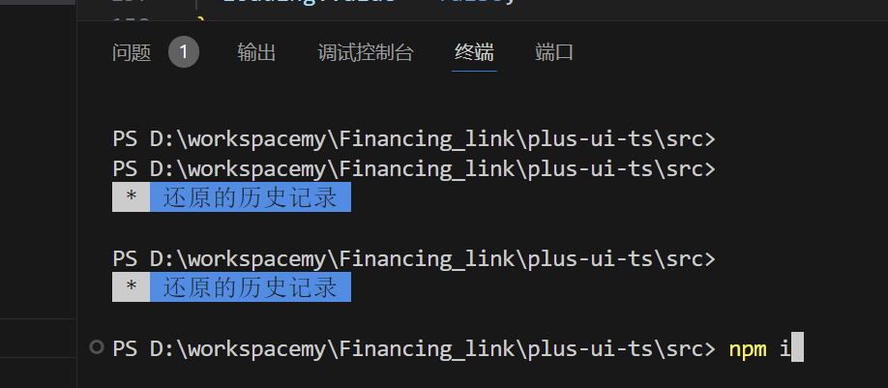

npm run dev



后端：

直接启动ruoyi-admin

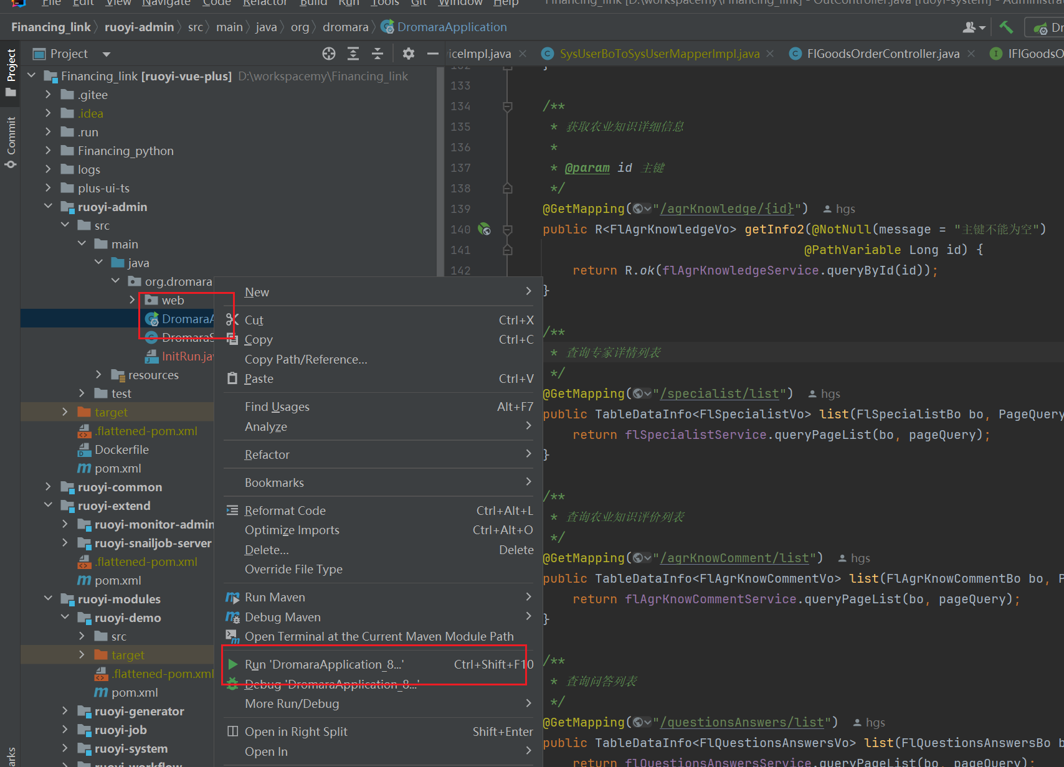

必须要选jdk 17

# 第五章 运行说明

## 5.1运行表

表5-1 运行表

|  |  |  |
| --- | --- | --- |
| **功能** | **操作** | **运行目的** |
| *管理员登录* | *输入用户名和密码* | *进入系统* |
| *农户登录* | *输入用户名和密码* | *进入系统* |
| *买家登录* | *输入用户名和密码* | *进入系统* |
| *首页* | *点击首页按钮* | *查看首页，搜索商品，发布热门信息* |
| *商品资源查看* | *点击商品查看按钮* | *查看商品* |
| *求购需求* | *点击求购需求按钮* | *查看求购需求信息* |
| *农业知识* | *点击农业知识按钮* | *查看农业知识，评论农业知识* |
| *专家指导* | *点击专家指导按钮* | *查看专家指导和在线问答预约专家* |
| *在线问答* | *点击去提问按钮* | *在线提问专家农业知识* |
| *预约专家* | *点击去预约按钮* | *预约专家咨询农作物问题* |
| *问题搜索* | *输入搜索的关键字，点击搜索按钮* | *搜索想了解的问题* |
| *查看/隐藏问题详细* | *点击问题标题* | *查看具体问题信息，以及专家回答；隐藏问题信息和专家回答* |
| *显示更多专家* | *点击更多专家按钮* | *查看入驻平台的所有专家* |
| *专家搜索* | *输入专家名字的关键字，点击搜索按钮* | *搜索想咨询的专家* |
| 商品资源查看 | 点击商品查看按钮 | 查看商品的详细信息和介绍 |
| 搜索 | 输入关键字点击搜索按钮 | 搜索特定商品 |
| 筛选 | 点击筛选按钮并选择条件 | 筛选符合条件的商品 |
| 查看商品详情 | 点击商品图片或名称 | 查看商品的详细资料（如价格、规格等） |
| 加入购物车 | 点击“加入购物车”按钮 | 将商品添加到购物车进行购买 |
| 搜索 | 输入关键字点击搜索按钮 | *搜索关键字商品* |
| *筛选* | *点击需要筛选的按钮* | *筛选符合的商品* |
| *退出登录* | *点击退出登录按钮* | *退出系统* |
| *注册* | *输入账户、密码、选择用户角色，输入验证码点击注册* | *注册账户* |
| *求购需求（分类）* | *点击需求选择地址选择可以罗列出相关产品* | *寻找想要的商品* |
| *求购需求（展示）* | *浏览的商品拥有图片，价格等信息* | *给出商品信息* |
| *求购需求（联系）* | *点击商品可以跳转到求购页面，选则地址后可进行购买* | *联系功能* |
| *提交订单* | *确认购物车中的商品无误后，点击“提交订单”生成订单。* | *结算所购买物品* |
| *查看购物车* | *在购物车页面，用户可以查看添加的商品，修改商品数量或删除不需要的商品。* | *优化购物体验* |
| *更换地址* | *在购物车顶部，用户可以更改常用的地址信息* | *修改地址* |
|  |  |  |
|  |  |  |
|  |  |  |
|  |  |  |
|  |  |  |
|  |  |  |
|  |  |  |
|  |  |  |
|  |  |  |
|  |  |  |
|  |  |  |
|  |  |  |
|  |  |  |
|  |  |  |
|  |  |  |
|  |  |  |
|  |  |  |
|  |  |  |
|  |  |  |
|  |  |  |
|  |  |  |
|  |  |  |
|  |  |  |
|  |  |  |
|  |  |  |
|  |  |  |
|  |  |  |
|  |  |  |
|  |  |  |
|  |  |  |
|  |  |  |
|  |  |  |
|  |  |  |
| *个人中心* | *点击个人中心按钮* | *修改个人信息以及密码和收货地址* |

## 5.2运行步骤

**管理员登录**:

* 1. 输入用户名和密码。
  2. 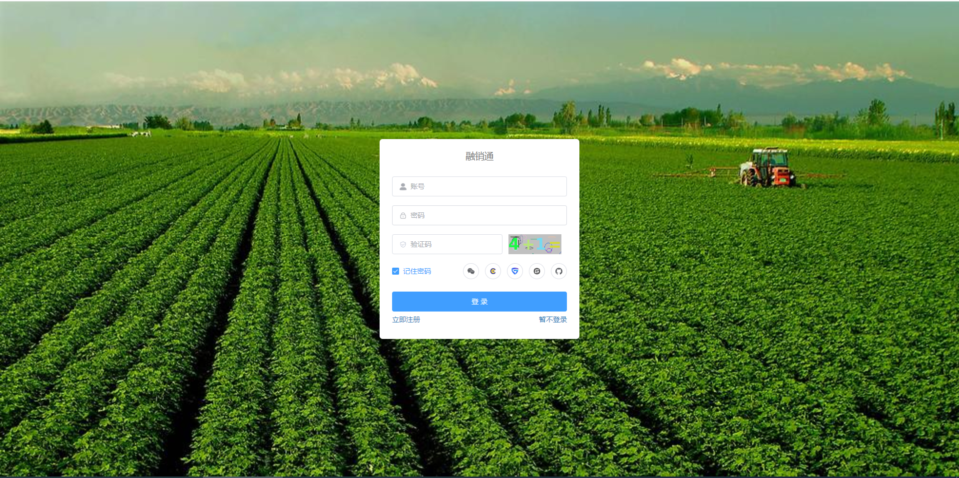
  3. 点击登录按钮进入系统。

**查询贷款申请**:

* 1. 输入贷款申请人的信息（如姓名、ID等）。
  2. 点击查询按钮，查看申请人信息。

**查询农产品信息**:

* 1. 输入农产品的名称或ID。
  2. 点击查询按钮，查看农产品信息。

**添加贷款申请**:

* 1. 输入贷款申请信息（如金额、贷款人资料等）。
  2. 点击提交按钮，录入贷款申请。

**添加农产品信息**:

* 1. 输入农产品信息（如品种、价格、数量等）。
  2. 上传农产品的图片或视频（可选）。
  3. 点击提交按钮，录入农产品信息。

**提交贷款申请审批**:

* 1. 输入贷款审批结果（批准或拒绝）。
  2. 点击提交按钮，处理贷款申请。

**提交农产品供货需求**:

* 1. 输入供货需求信息（产品、数量、价格等）。
  2. 点击提交按钮，发布供货需求。

**用户注册**:

* 1. 输入用户基本信息（如姓名、身份证、联系方式等）。
  2. 点击注册按钮，完成用户注册。

**农户上传农产品**:

* 1. 输入农产品信息（名称、价格、数量、生产日期等）。
  2. 上传农产品图片和视频。
  3. 点击提交按钮，完成上传。

**贷款审批**:

* 1. 审批贷款申请，输入审批结果（批准或拒绝）。
  2. 点击提交按钮，更新贷款状态。

**生成报告**:

* 1. 系统自动生成贷款审批报告、交易报告等。
  2. 点击下载按钮，获取报告。

**数据统计与分析**:

* 1. 系统自动收集交易和贷款数据。
  2. 查看统计数据和分析结果。

**首页**:

a. 点击“首页”按钮，查看首页页面。

b. 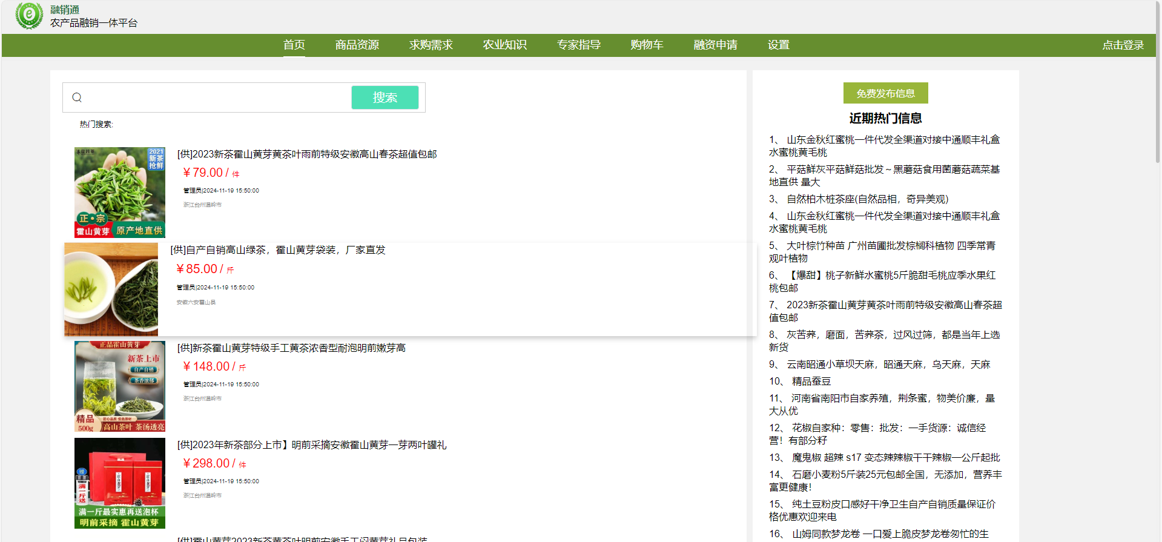

**搜索商品：**

c.在搜索框内输入文本（你想要搜索的商品），点击搜索。（例如搜索苹果，如图。）

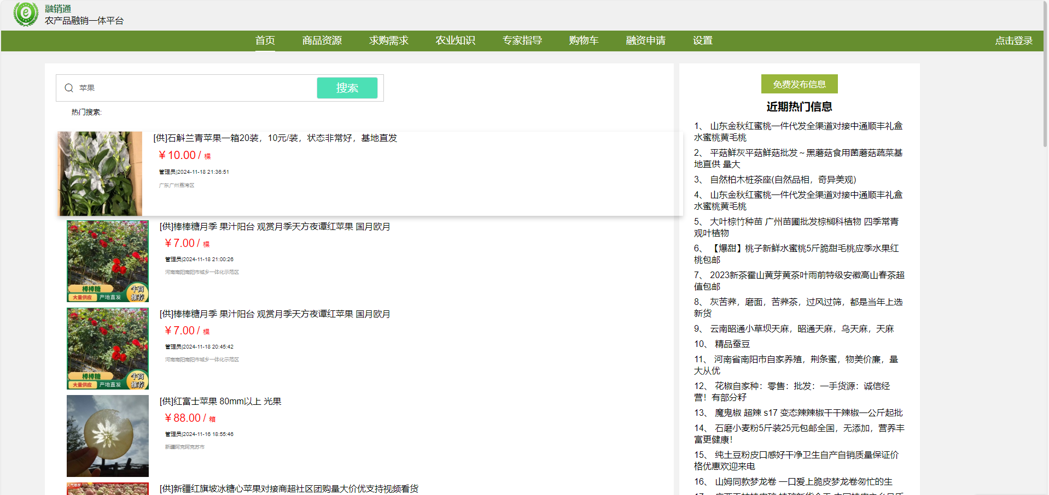

**发布热门信息：**

d.点击“免费发布信息”按钮进行发布（前提需要登录，否则将跳转到登录页面）。

e.假设登录成功，点击“免费发布信息”按钮，跳转至发布信息页面，如下所示：

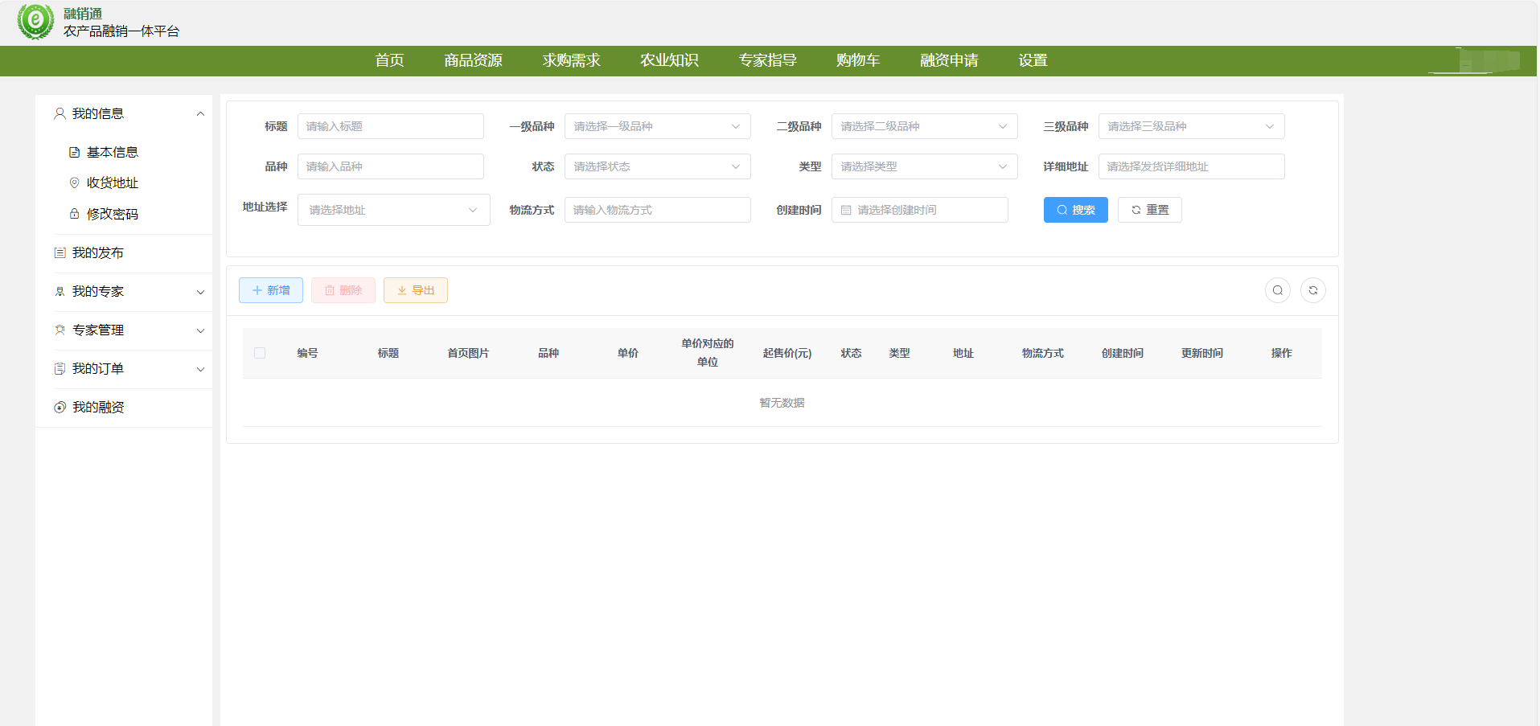

**农业知识：**

a. 点击“农业知识”按钮，查看农业知识页面。

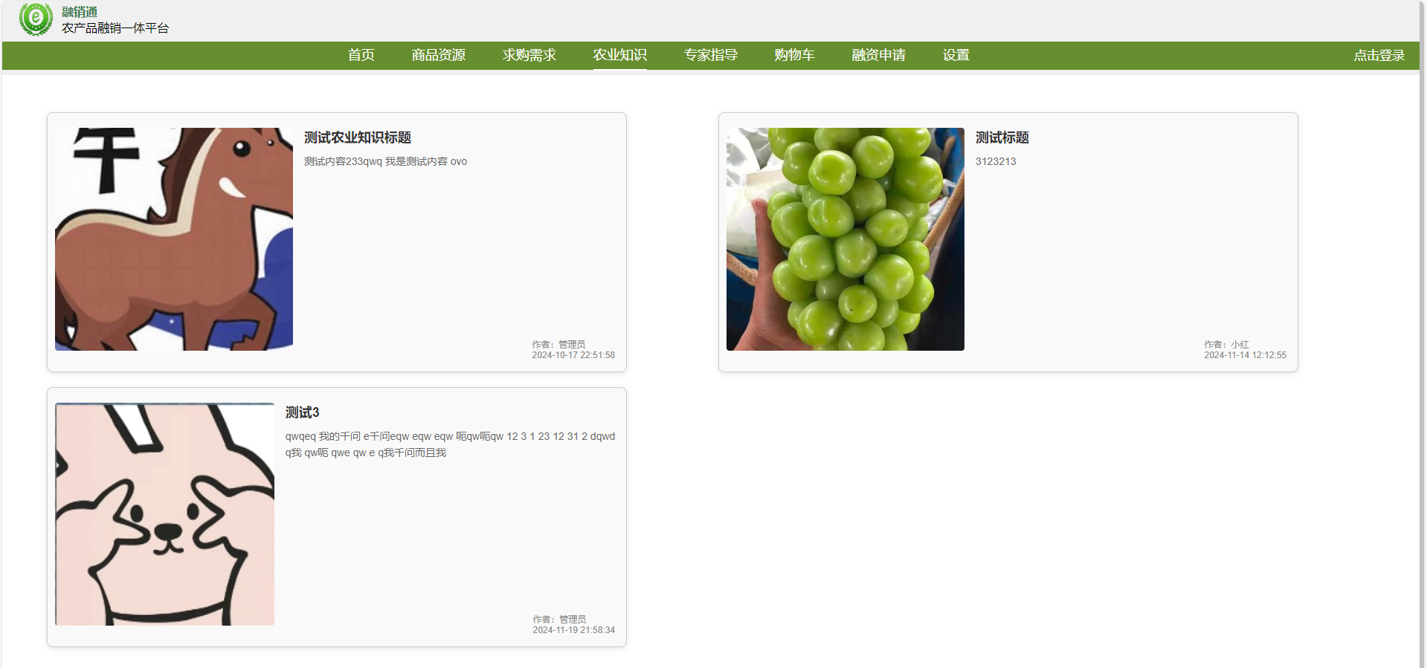

b.点击任意一个知识进行查看。

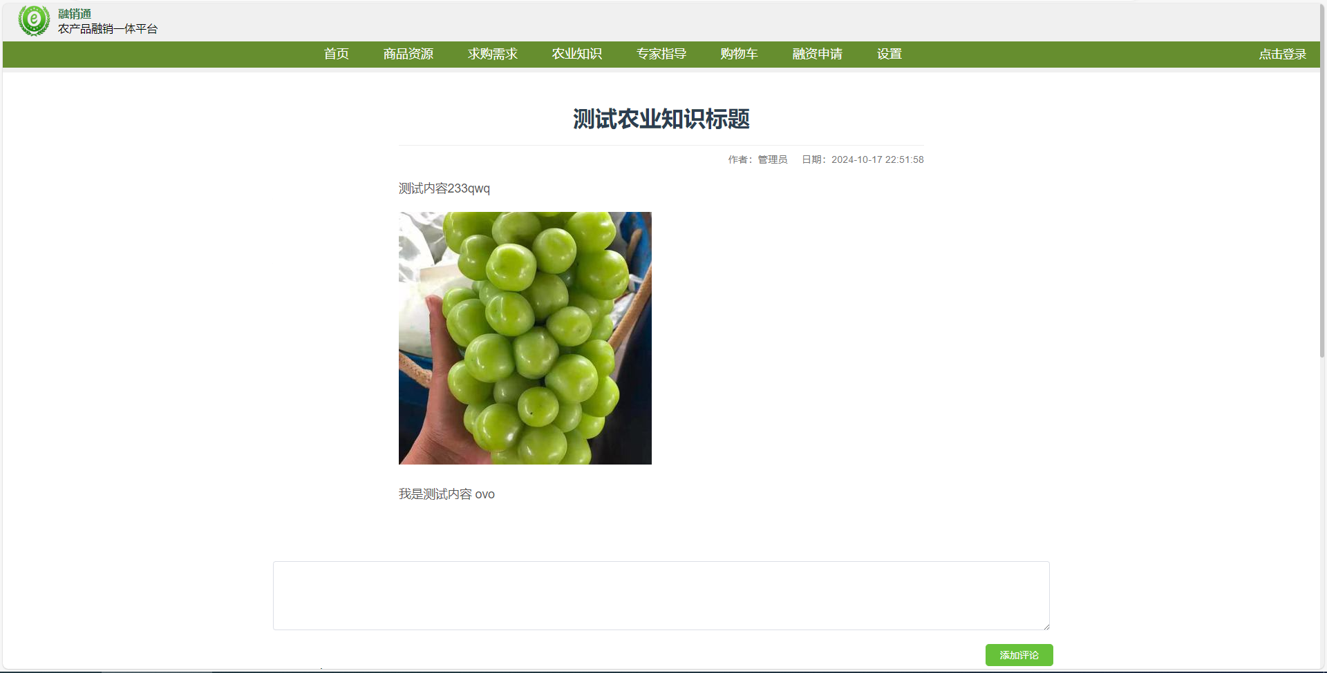

c.在文本框上输入评论，点击添加评论即可完成评论。（前提是要先登录。）

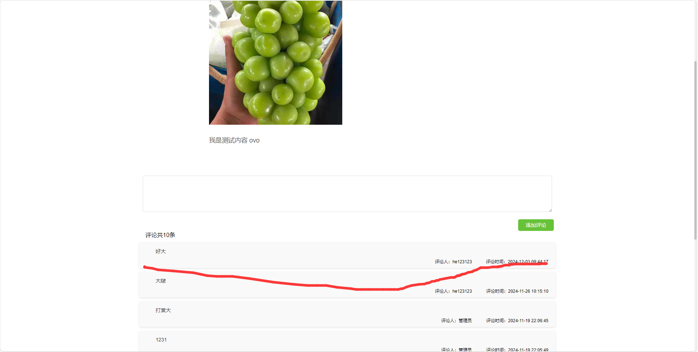

**添加商品评论:**

a. 输入评论内容，选择合适的评分（如1-5星）。

b. 上传图片或视频（可选）。

c. 点击“提交评论”按钮，提交评论。

**查看商品评论:**

a. 浏览商品页面，找到“查看评论”按钮。

b. 点击“查看评论”按钮，显示商品的所有评论内容。

**删除商品评论:**

a. 进入个人账户的评论管理页面。

b. 选择要删除的评论。

c. 点击“删除”按钮，确认删除操作。

**添加商品到购物车:**

a. 浏览商品并选择需要的数量和规格。

b. 点击“加入购物车”按钮，将商品加入购物车。

c. 系统弹出提示“商品已加入购物车”。

**查询商品资源：**

d. 输入商品名称或关键词（如“桃子”）到搜索框中。

e. 点击搜索按钮，查看符合条件的商品列表。

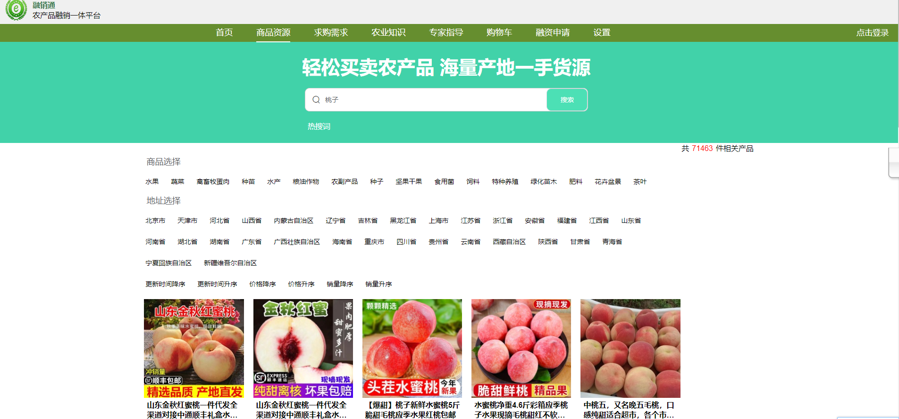

**筛选商品：**

d. 点击筛选按钮，选择需要的筛选条件（如价格范围、地区、类型等）。

e. 确认筛选条件后，商品列表将自动更新，显示符合条件的商品。

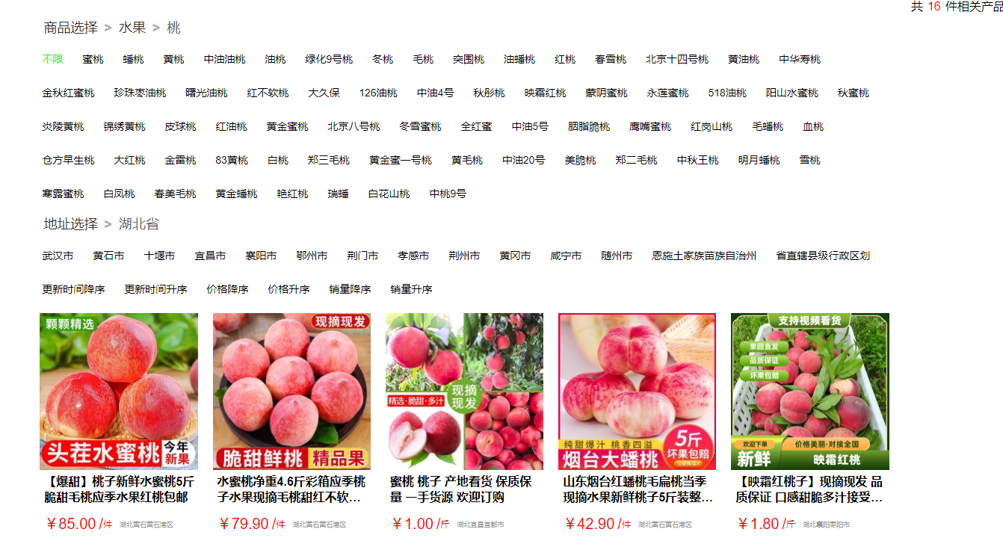

**查看商品详情：**

d. 点击商品名称或图片，进入商品详细页面。

e. 在商品详情页查看详细信息，如价格、规格、产地、供应商等。

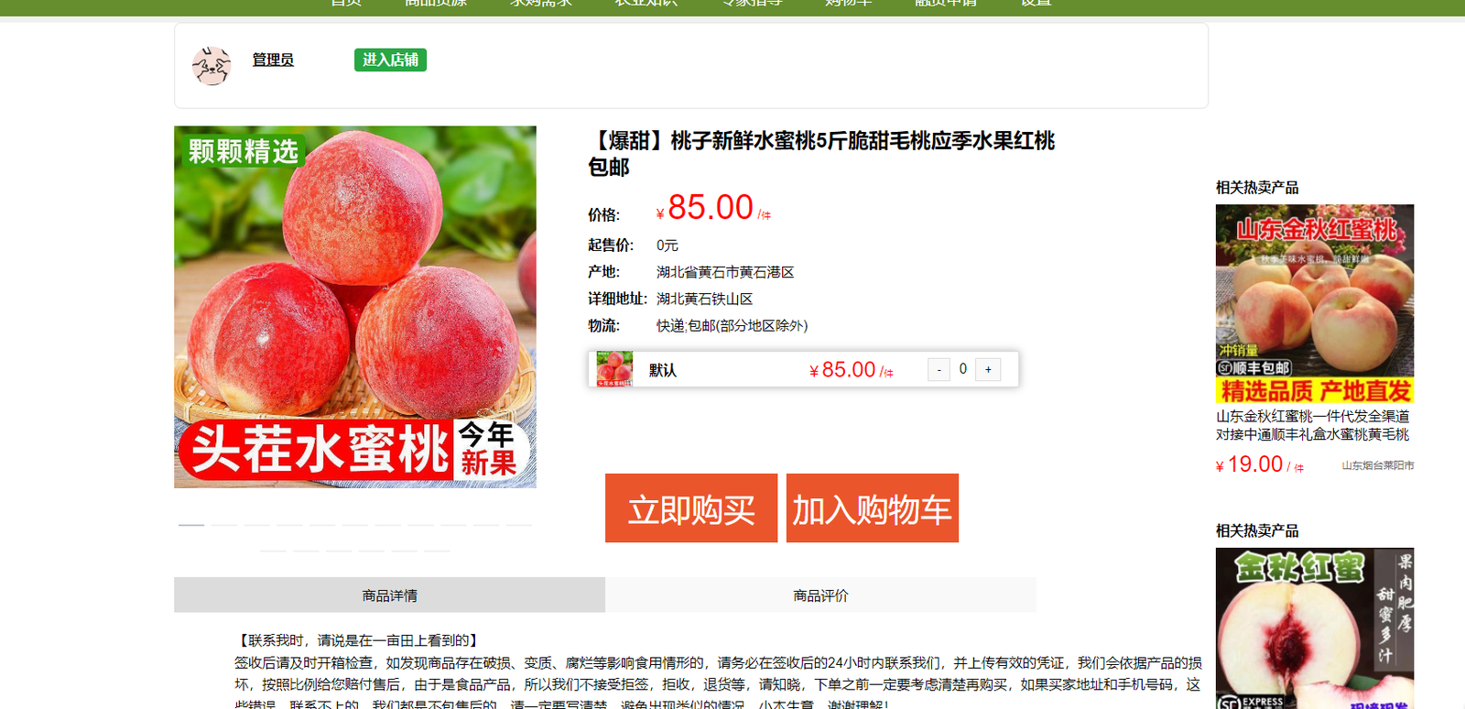

**加入购物车：**

d. 在商品详情页点击“加入购物车”按钮。

e. 商品成功添加到购物车后，可以继续浏览或查看购物车中的商品。这组步骤符合您提供的格式，并简洁清晰地描述了商品资源界面的操作流程。

**查看购物车内容:**

a. 点击页面右上角的购物车图标，进入购物车页面。

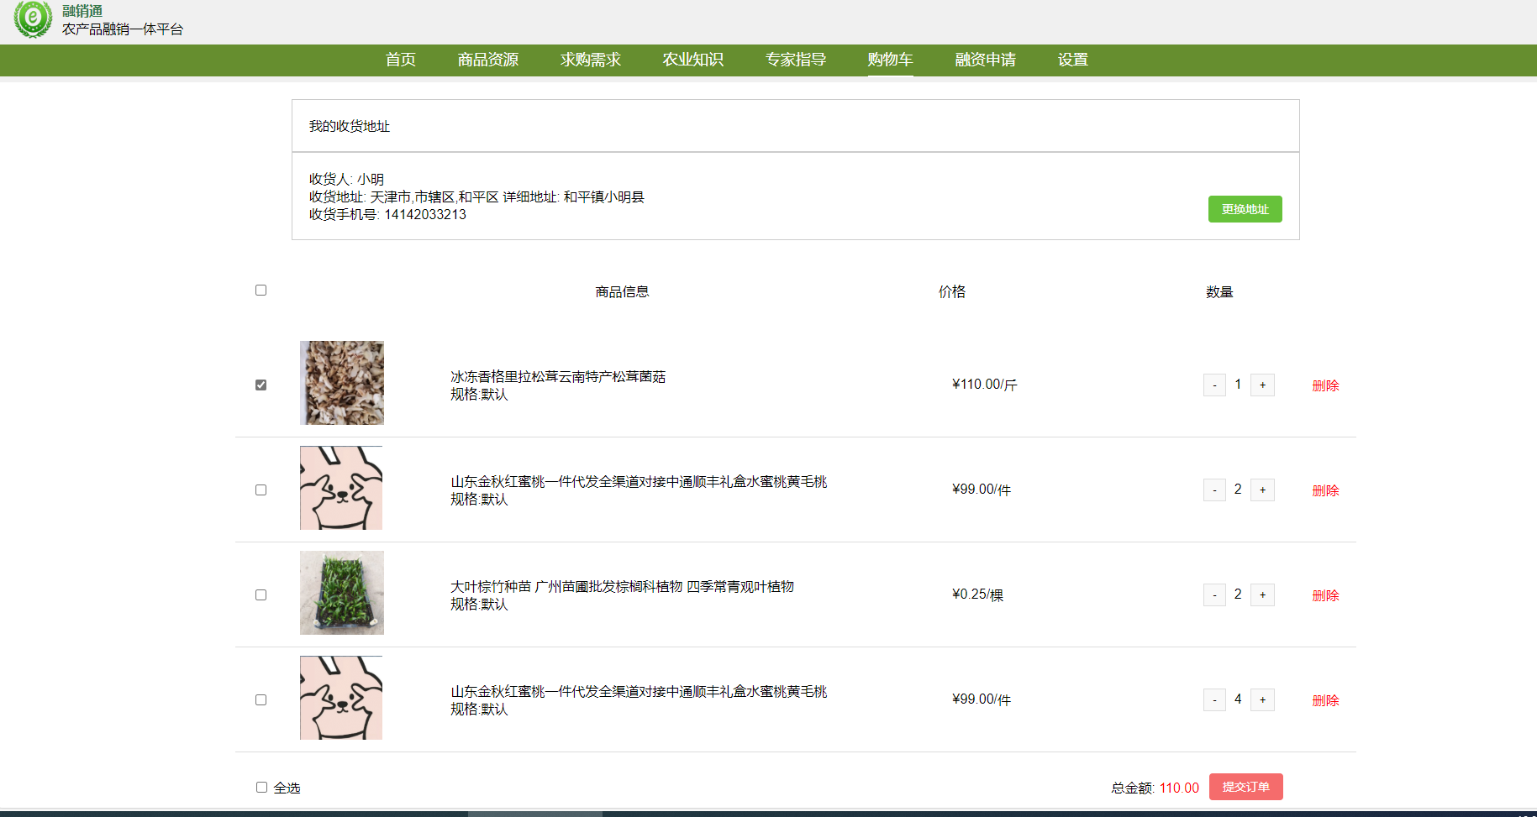

b. 查看购物车中的商品信息，包括名称、数量、单价及总价。

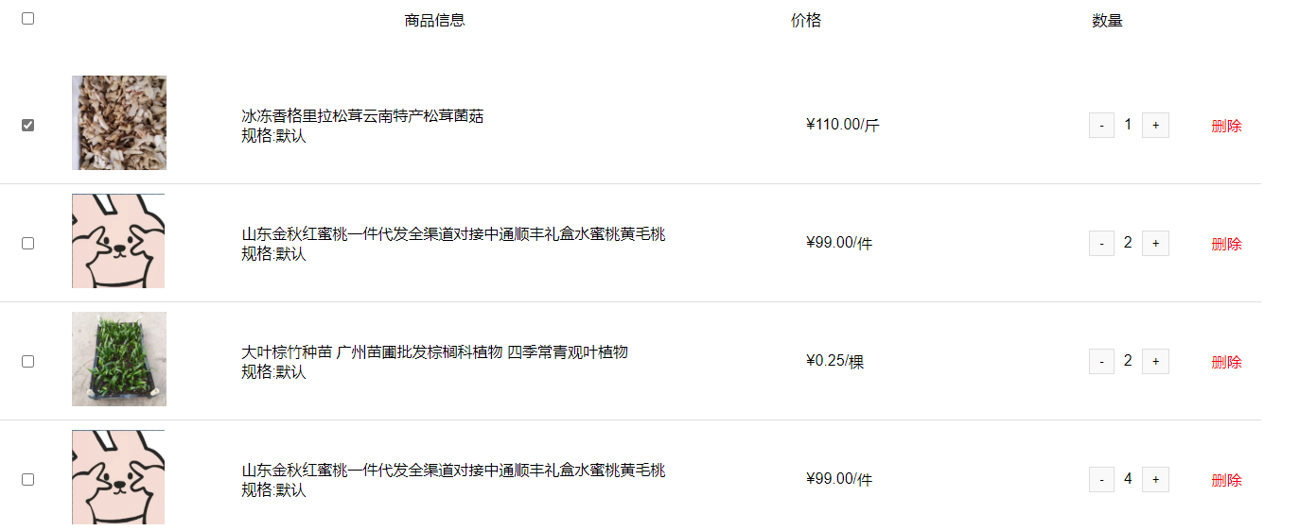

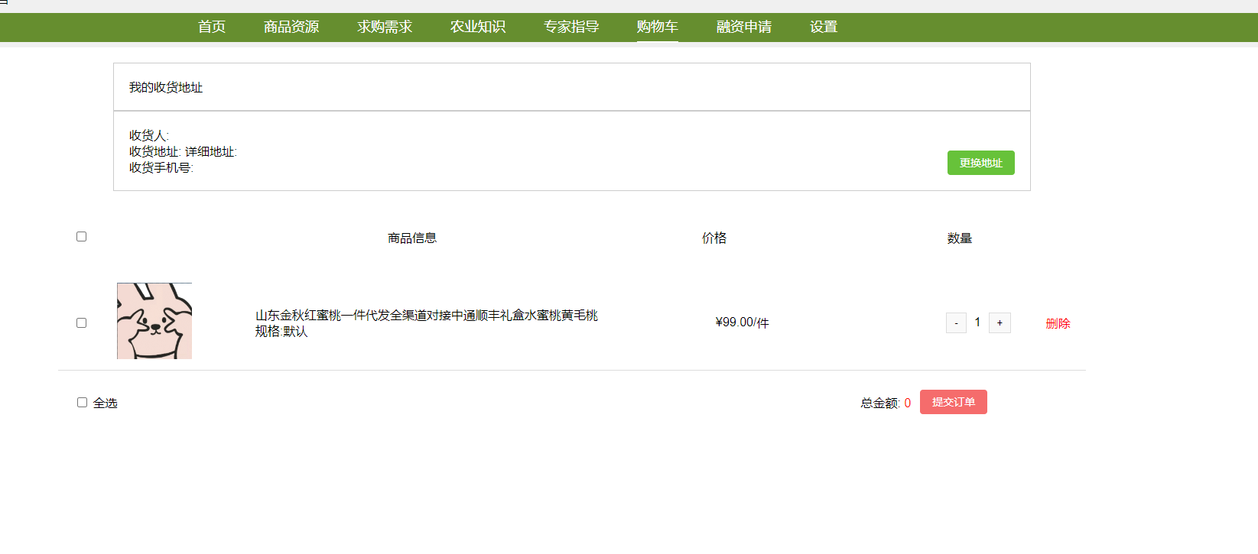

**修改购物车商品数量:**

a. 在购物车页面，找到需要修改数量的商品。

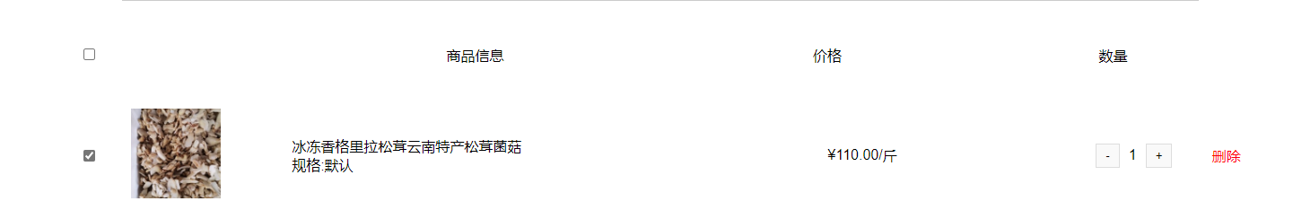

b. 输入新的商品数量或使用加减按钮进行修改。

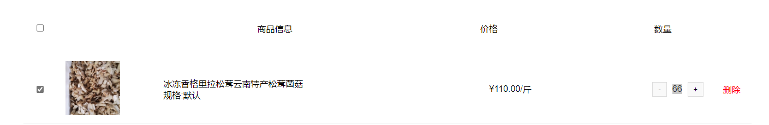

c. 点击“更新购物车”按钮，系统更新购物车内容。

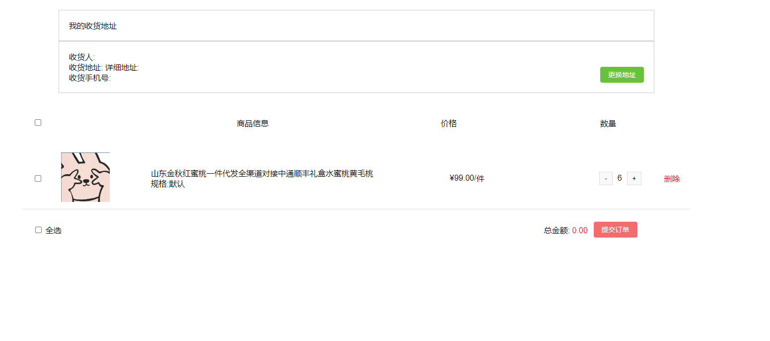

**从购物车中删除商品:**

a. 在购物车页面，找到要删除的商品。



b. 点击商品旁边的“删除”按钮，弹出确认框。

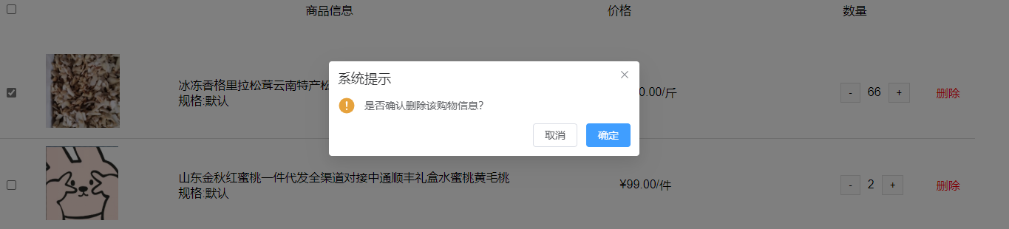

c. 确认删除操作，点击“确认删除”按钮。

**结算购物车:**

a. 在购物车页面，点击“提交订单”按钮，进入结算页面。

b. 选择配送地址和支付方式。

c. 确认订单信息，点击“提交订单”按钮，完成支付。

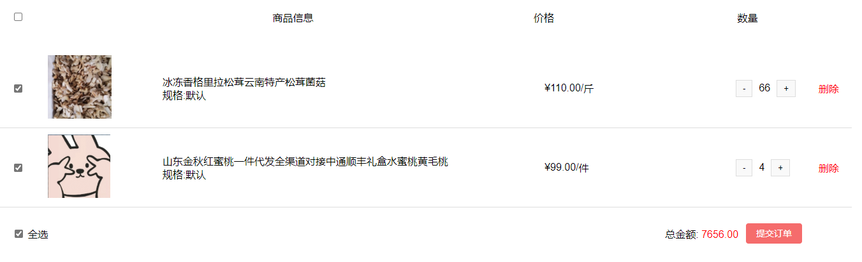

**全选购物车:**

a. 在购物车页面，点击“全选”按钮。

b. 系统将全选购物车内所有商品，供用户选择以及购买结算提交订单。

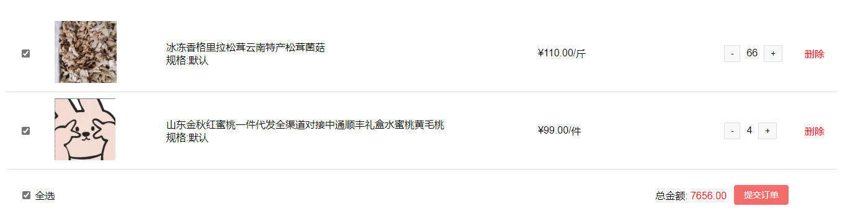

**基本信息管理**:

* 1. 用户可以查看和编辑个人基本信息，包括用户名、账户余额、手机号、邮箱、性别和创建日期等。
  2. 用户可修改用户名、手机号码、邮箱、性别等基本资料，并保存修改。
  3. 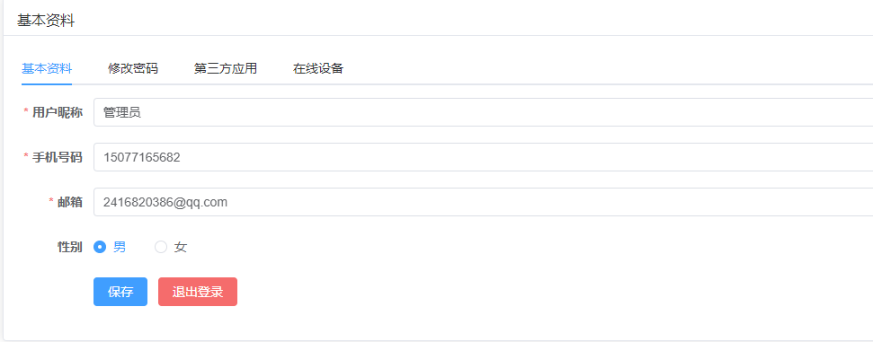

**密码修改**:

* 1. 提供了修改密码的功能，可以在系统设置中更改账户密码。
  2. 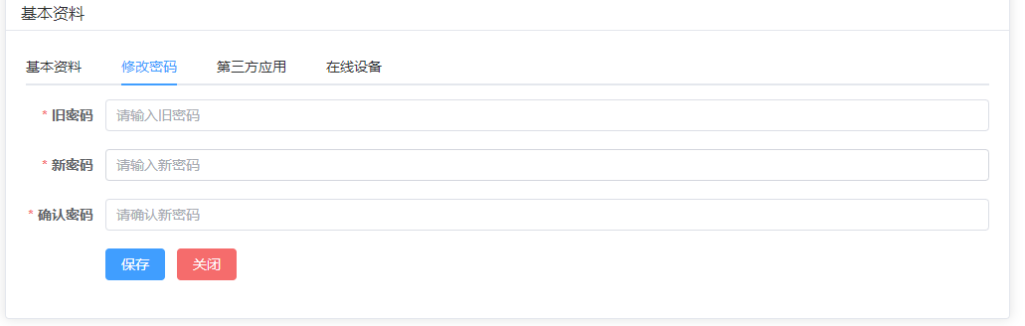

**在线设备**:

* 1. 显示当前用户的在线设备信息，可能涉及设备管理和查看用户的登录状态。
  2. 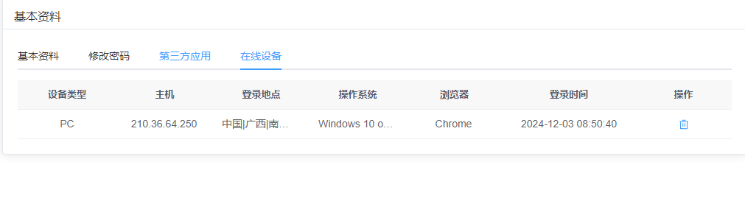

**用户退出**:

* 1. 用户可以通过点击“退出登录”按钮退出当前账户，进行安全退出。
  2. 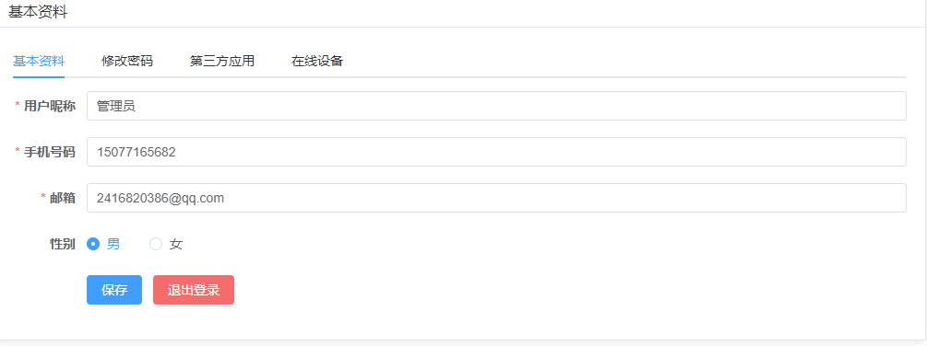

**界面设计**:

* 1. 用户界面有明确的分区，左侧展示了导航菜单，包含个人信息、发布内容、专栏管理等功能模块。

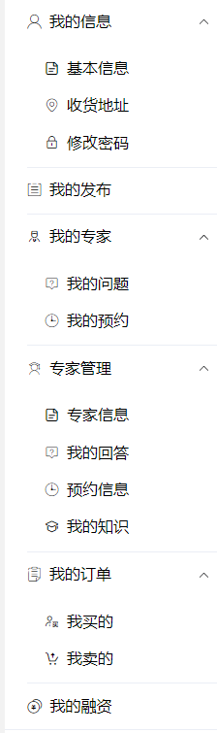

**第三方应用绑定**:

* 1. 用户可以将账户与第三方平台进行绑定，提供了如微信（WeiXin）、MaxKey、Toplam、Gitee、Github等第三方平台的支持。
  2. 通过这些绑定，用户可以快速登录或进行某些功能的集成。

我的收货地址:

* 1. 用户可以轻松管理其收货地址。通过点击“添加”按钮，用户可以新增收货地址并填写收货人姓名、地址和联系电话等信息。每个地址旁边提供“编辑”和“删除”按钮，允许用户修改或删除已有地址。此外，用户可以设置某个地址为默认收货地址，确保在结算时自动选择该地址。界面简洁明了，便于用户快速查看和操作地址管理。
  2. 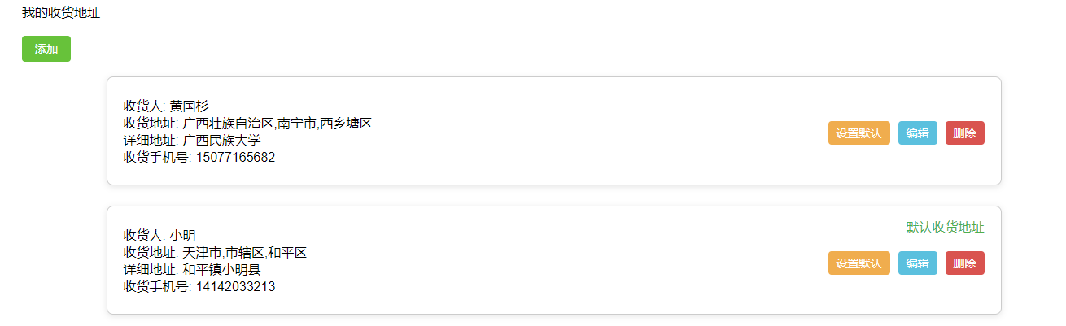

**问答列表**:

* 1. 页面展示了用户提交的问答列表，每个问答包括标题、状态、农作物名称、手机号码等基本信息。

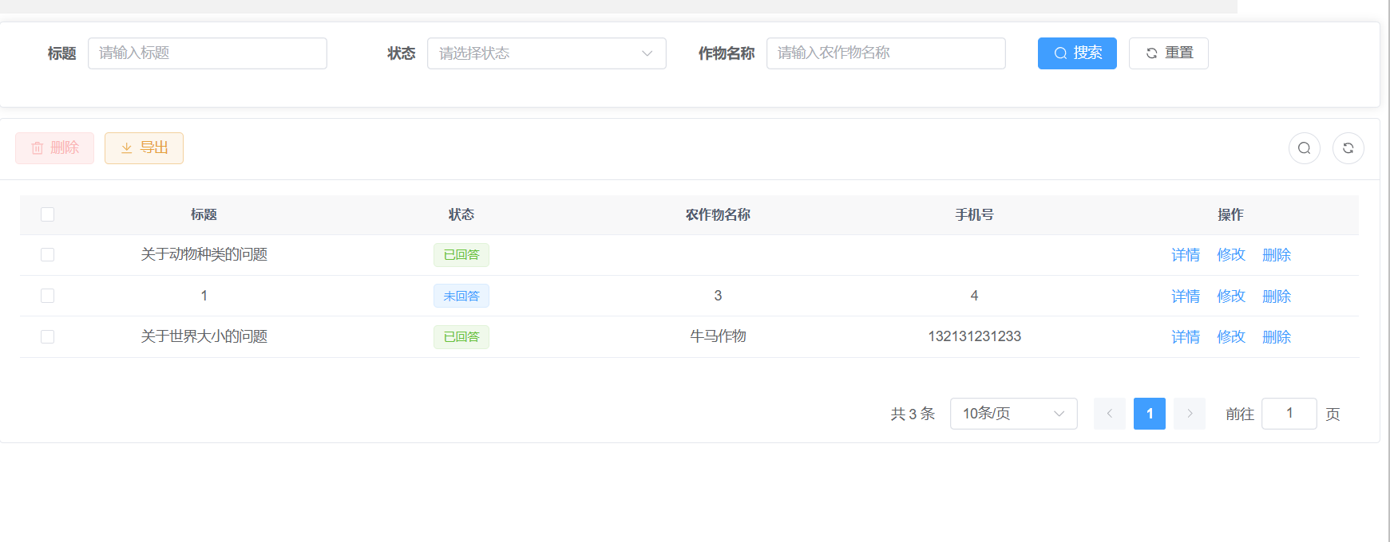

* 1. 通过“状态”字段，用户可以查看问答是否已回答（例如“已回答”或“未回答”）。



**查询与筛选**:

* 1. 提供了输入框和筛选选项，用户可以根据标题、状态、农作物名称或手机号进行搜索，快速找到相关问答。



**操作选项**:

* 1. 每个问答项右侧有“详情”、“修改”和“删除”按钮，允许用户查看详细信息、修改问答或删除不再需要的问答记录。

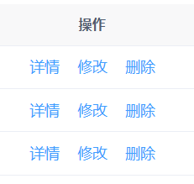

**分页功能**:

* 1. 页面支持分页显示，用户可以浏览多个问答记录。



1. **预约列表**:
   1. 页面展示了用户的预约记录，包括详细的字段，如地址、种植作物、种植作物详细信息、作物条件、土壤条件、面积、电话和姓名等。

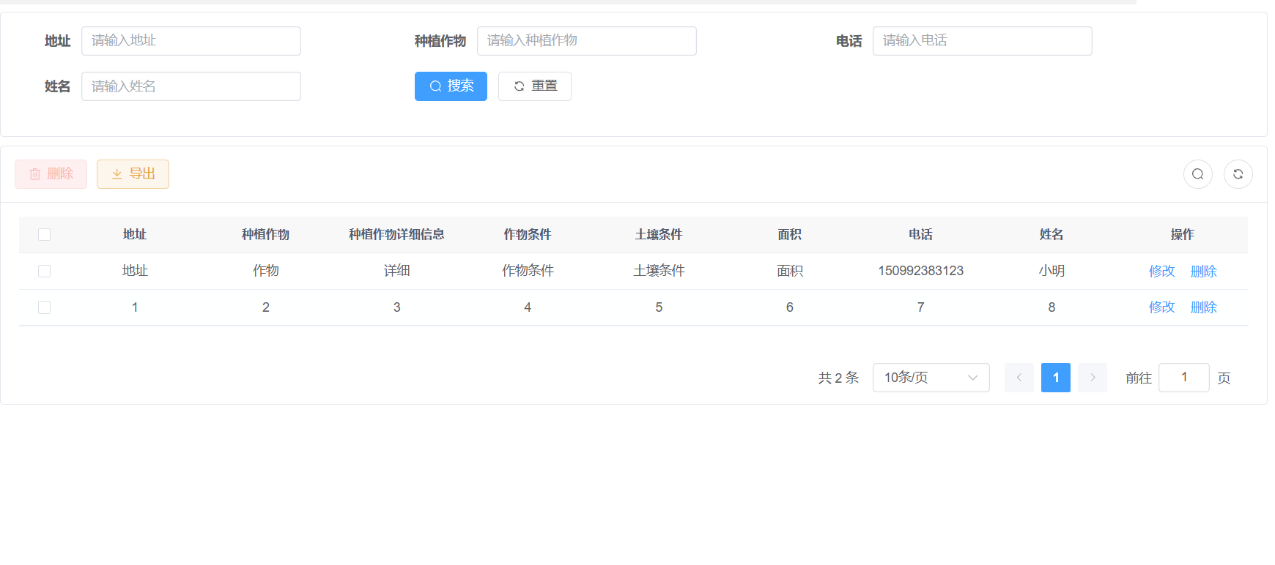

* 1. 每条预约记录都列出了与预约相关的详细信息，并且有操作选项。



**查询与筛选**:

* 1. 用户可以通过输入地址、种植作物、姓名和电话等信息来筛选和搜索特定的预约记录。
  2. 提供了搜索和重置按钮，方便用户进行信息查询。

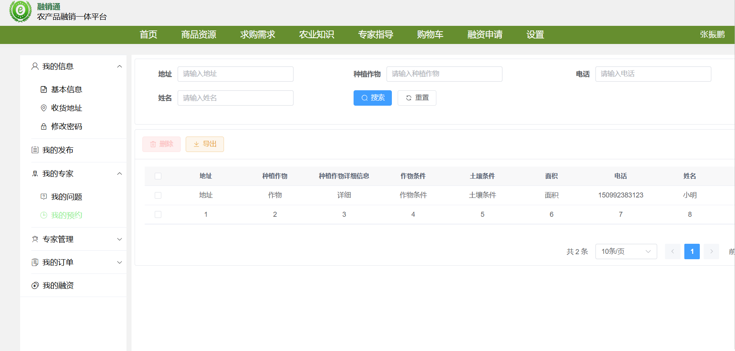

**操作选项**:

* 1. 每条预约记录的右侧有“修改”和“删除”按钮，用户可以对已有的预约进行修改或删除。

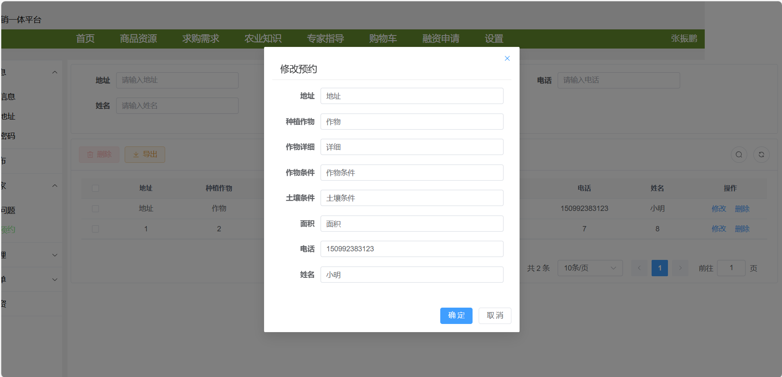

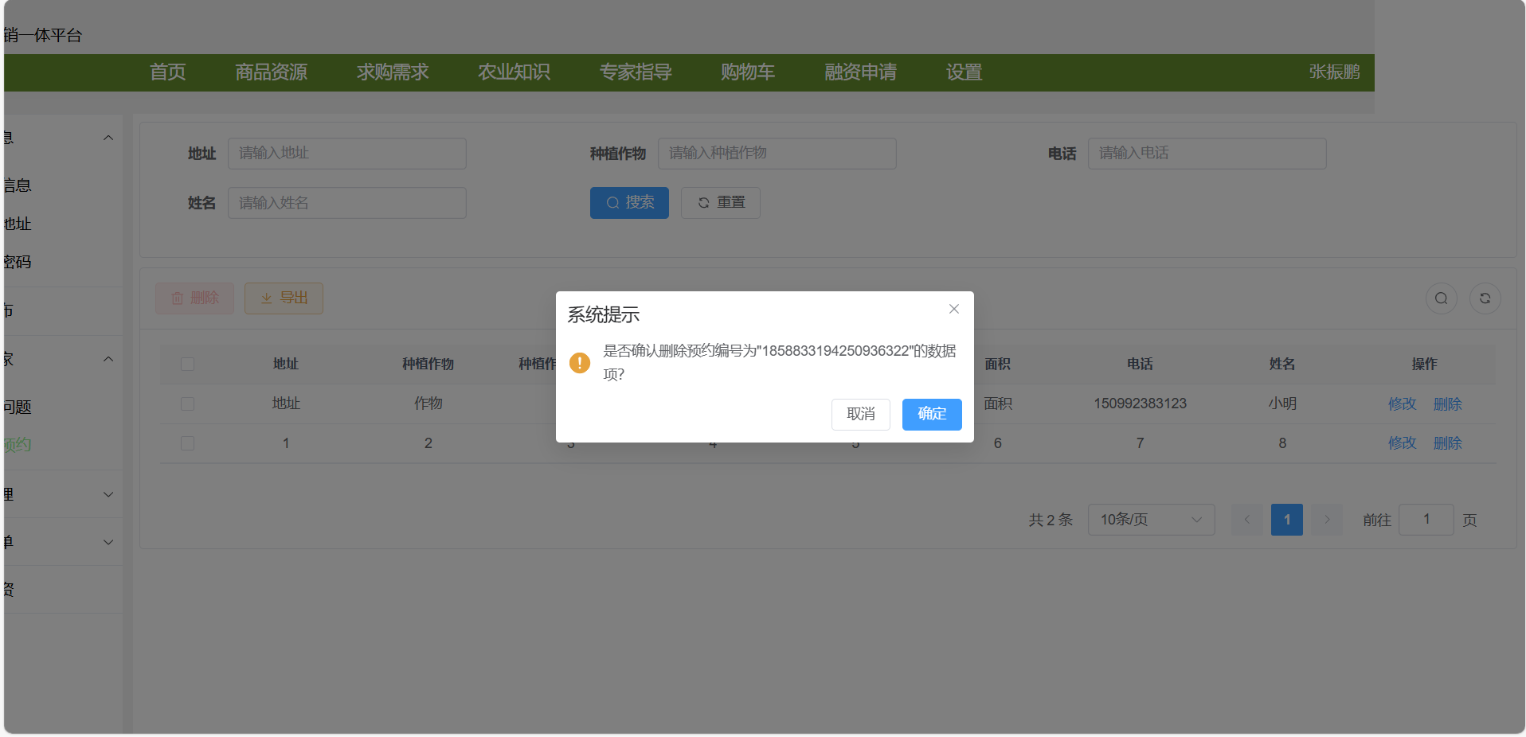

**分页功能**:

* 1. 页面支持分页，用户可以通过页面下方的分页控件查看更多的预约记录。

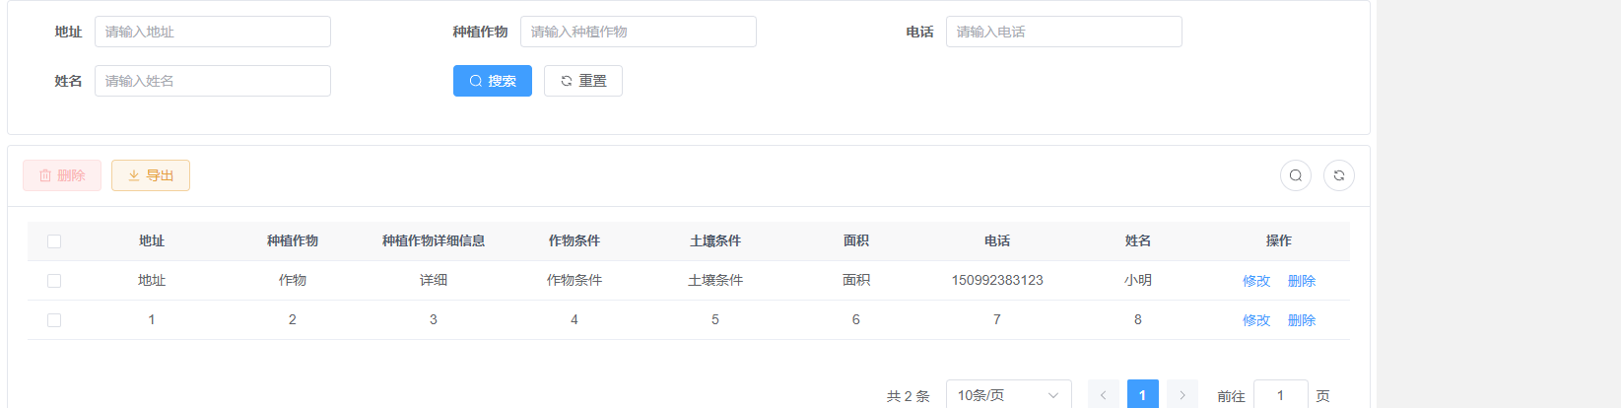

1. **专家信息填写**:页面提供了多个字段，允许用户填写专家的详细信息，包括专家姓名、职称、专业、电话、单位和头像。
   1. 专家姓名、职称、专业、电话和单位是必填项，确保专家信息的完整性。
2. **头像上传**:用户可以通过上传图片来设置专家的头像。上传的图片格式需为PNG/JPG/JPEG，且文件大小不得超过5MB。
3. **保存操作**:完成信息填写后，用户可以点击“保存”按钮来保存所填写的专家信息。



1. **预约记录展示**:
   1. 页面显示了预约记录列表，包括每个记录的地址、销售作物、作物详细信息、作物条件、土壤条件、面积、电话、姓名等信息。

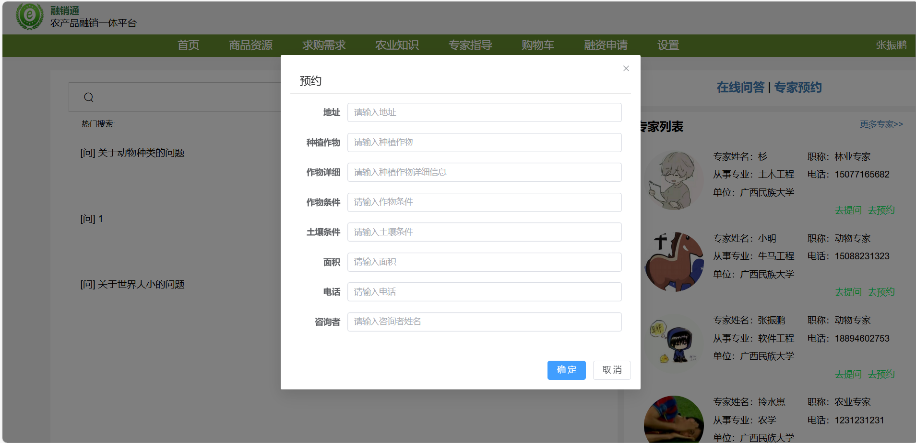

1. **操作选项**:
   1. 每条预约记录右侧有“详情”按钮，允许用户查看详细的预约信息。
2. **导出功能**:
   1. 页面底部有“导出”按钮，用户可以将当前的预约记录导出为文件。

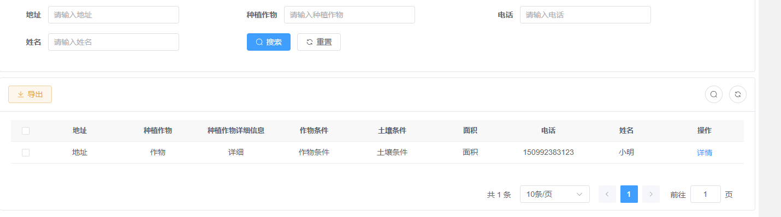

1. **搜索功能**：

a.用户可根据标题、状态、作物名称等信息筛选问题。

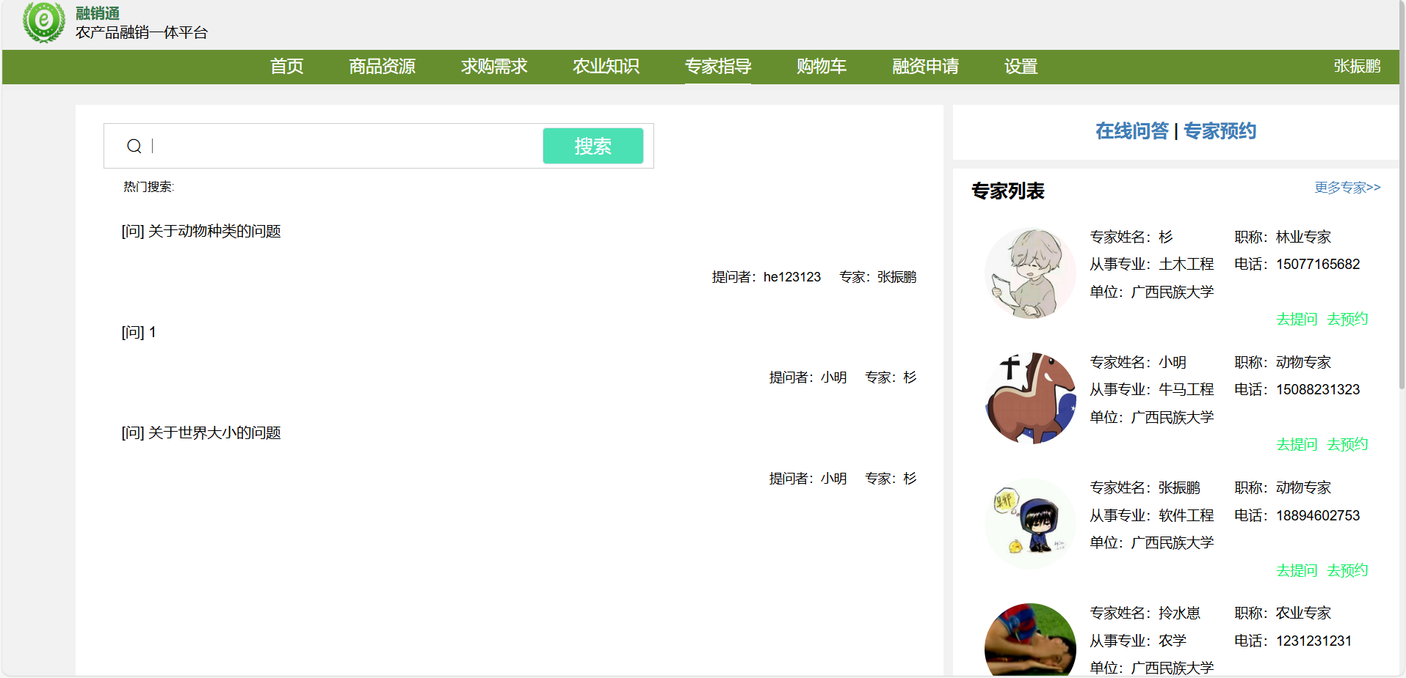

1. **问题列表**：

a.展示问题的状态（“已回答”或“未回答”）、内容、作物名称及手机号。

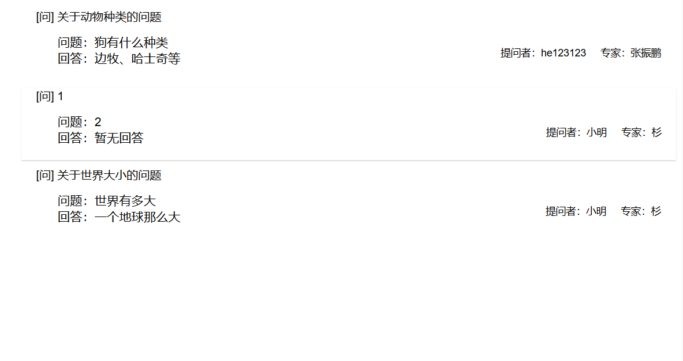

1. **操作选项**：

a.用户可点击“详情”查看问题详细内容，点击“回答”进行解答。

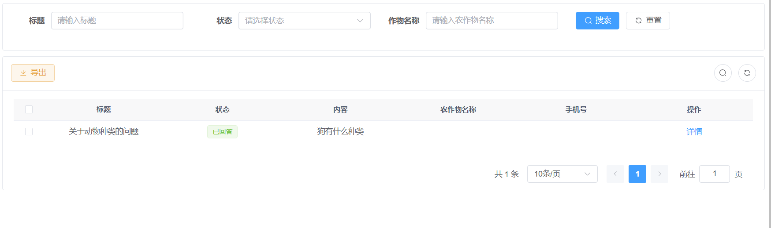

1. **分页功能**：

a.支持翻页查看多条问题记录。



1. **导出功能**：

a.可导出筛选后的问题数据。

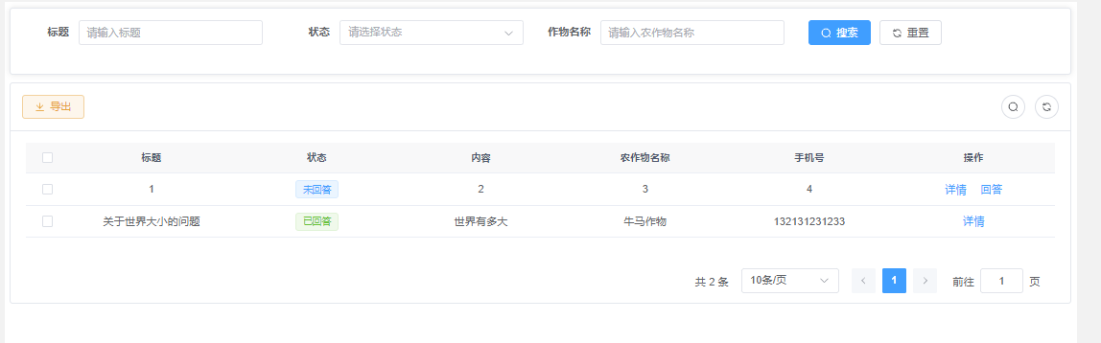

1. **知识记录展示**:
   1. 页面展示了用户上传的知识记录，包括编号、标题、内容、封面图片、状态、创建时间等详细信息。
   2. 每条记录显示了标题、内容的简要摘要、封面图片和创建时间，帮助用户快速查看。
2. **查询与筛选**:
   1. 用户可以通过输入编号、标题或选择创建时间范围，快速搜索并筛选特定的知识记录。
   2. 提供了“搜索”和“重置”按钮，方便用户查询或清除筛选条件。
3. **操作选项**:
   1. 每条记录右侧有“修改”和“删除”按钮，用户可以对已有的知识记录进行编辑或删除操作。
   2. 通过“启用”或“禁用”按钮，用户可以设置该记录的状态。
4. **导出功能**:
   1. 页面底部有“导出”按钮，用户可以将当前的知识记录导出为文件。

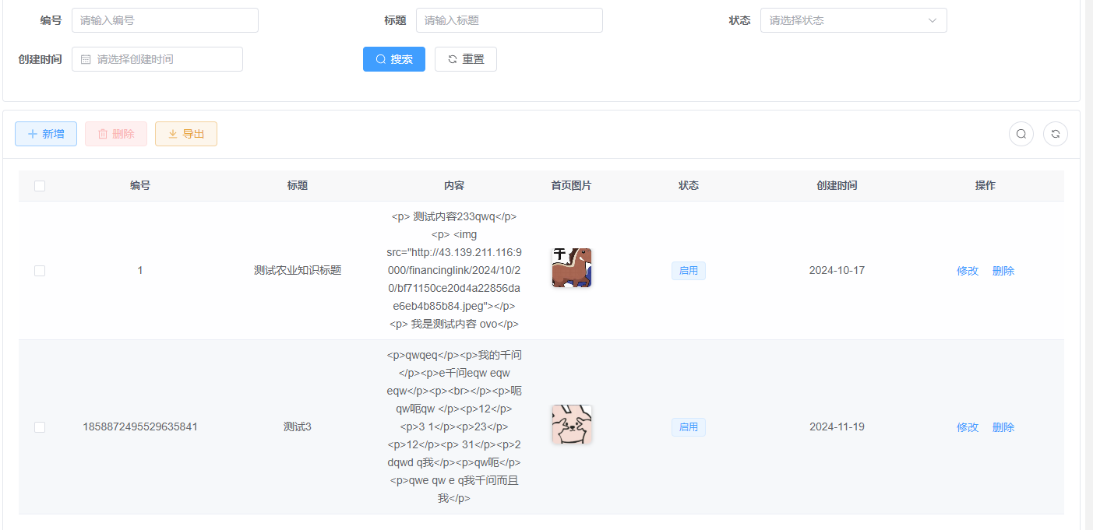

1. **购买记录展示**:
   1. 页面显示了用户的购买记录，包括商品编号、商品标题、商品图片、单价、购买数量、优惠价格、花费金额、收货人姓名、收货人手机号、地址等信息。
   2. 每个记录还显示了当前状态（如已发货、已收货等）。
2. **查询与筛选**:
   1. 用户可以通过输入商品标题、单价、购买数量、花费金额、收货人姓名、手机号等信息来筛选和搜索特定的购买记录。
   2. 提供了“搜索”和“重置”按钮，方便用户查询或清除筛选条件。
3. **操作选项**:
   1. 每个购买记录右侧有操作按钮，包括“跳转至商品”和“删除”按钮，用户可以查看商品详情或删除某条购买记录。
4. **收货操作**:
   1. 对于已发货但尚未收货的订单，用户可以点击“收货”按钮标记收货完成。

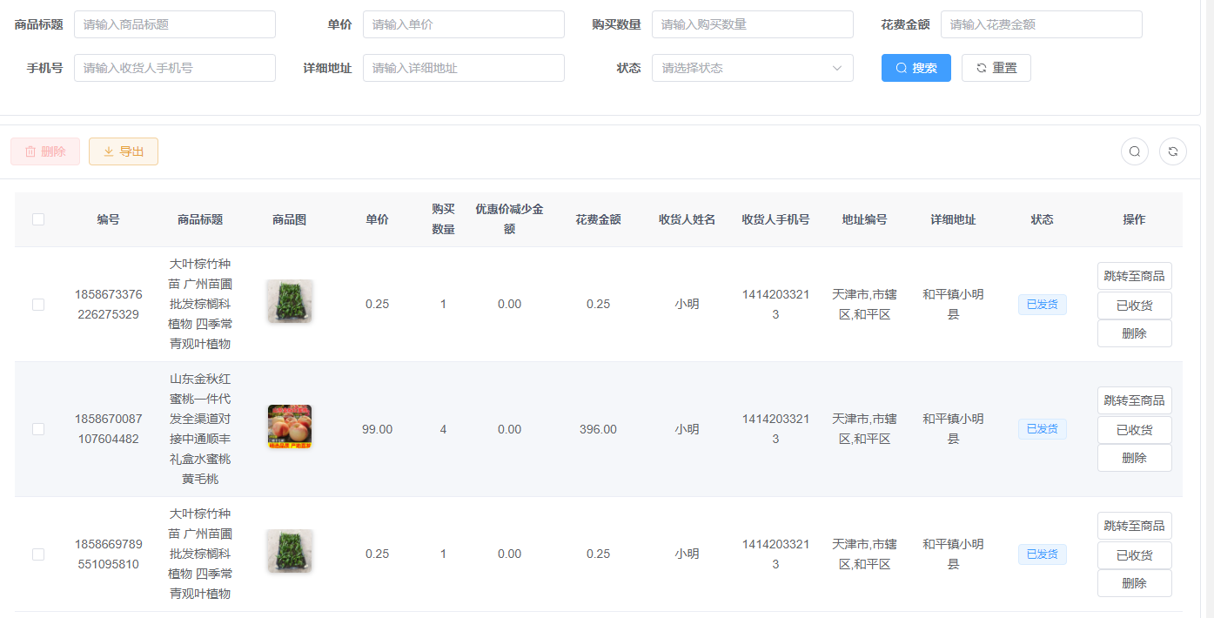

1. **搜索功能**：用户可以通过输入商品名称、手机号、订单状态等信息筛选订单数据。例如：
   1. **商品名称**：根据商品名称进行筛选。
   2. **手机号**：按收货人手机号查找相关订单。
   3. **订单状态**：筛选已发货、已支付等订单状态。
2. **订单列表**：显示订单的关键信息，包括：
   1. **商品名称、图片、单价、购买数量**：商品的基本信息和数量。
   2. **优选价金额、花费金额**：显示用户为商品支付的金额。
   3. **收货人姓名、手机号、地址**：显示用户的收货信息，便于确认发货。
   4. **状态**：显示订单状态，如“已发货”等，用户可看到当前订单处理进度。
3. **操作选项**：提供对每个订单的操作按钮，包括：
   1. **删除**：删除该订单。
   2. **修改**：对订单进行修改操作。
4. **分页功能**：如果订单记录较多，界面会提供分页功能，帮助用户翻页查看不同的订单信息。
5. **导出功能**：用户可以将筛选后的订单数据导出为CSV或Excel文件，方便离线查看。

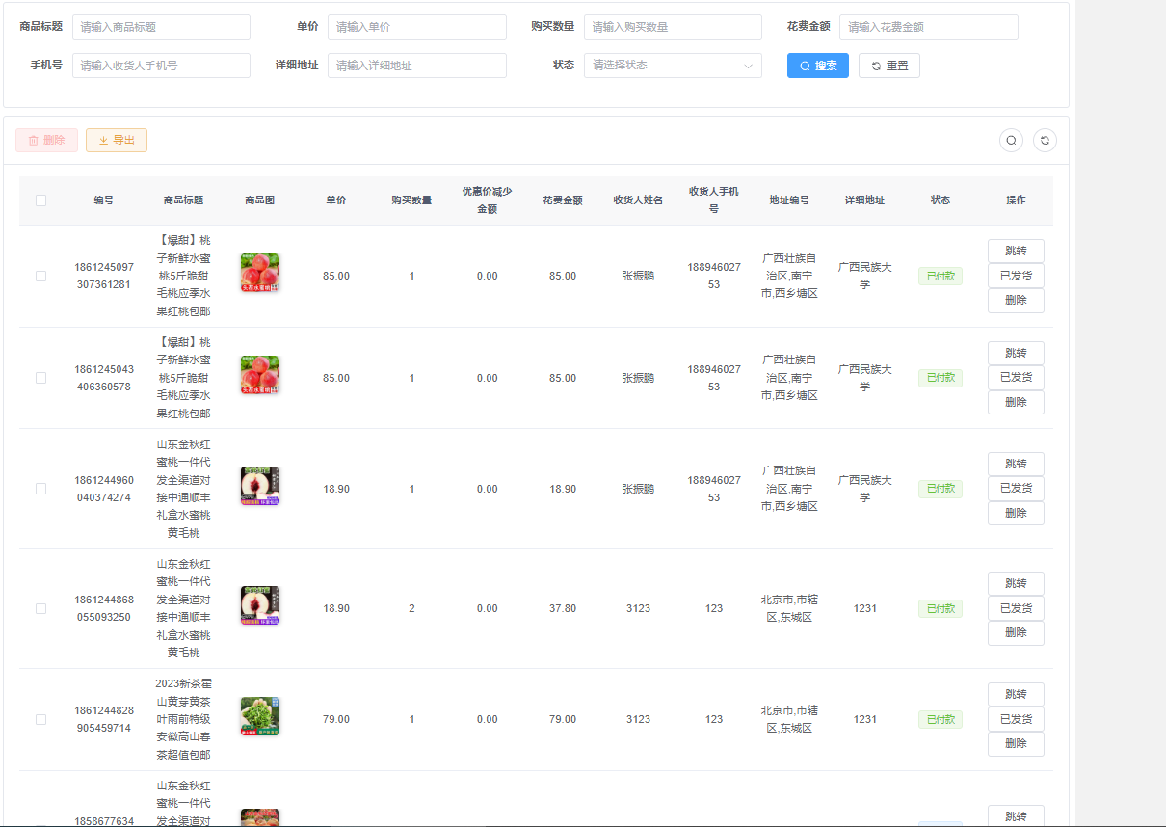

1. **分类功能：**用户点击需求选择，地址选择即可查看你想要的商品。

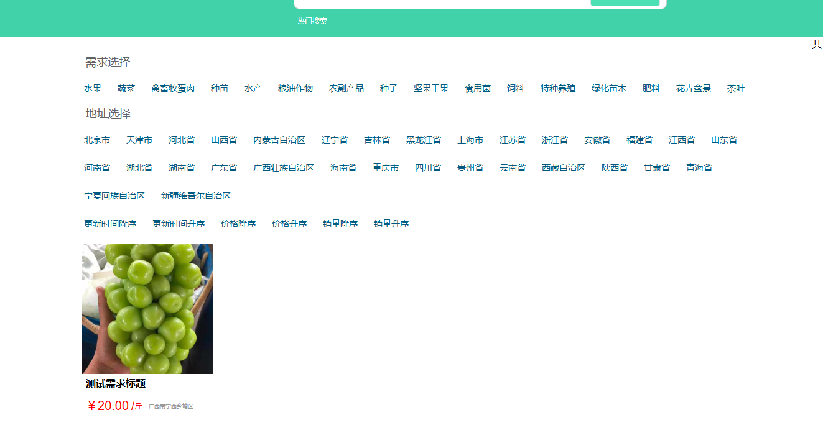

1. **求购功能**：点击商品后可以选择地址，联系商家。

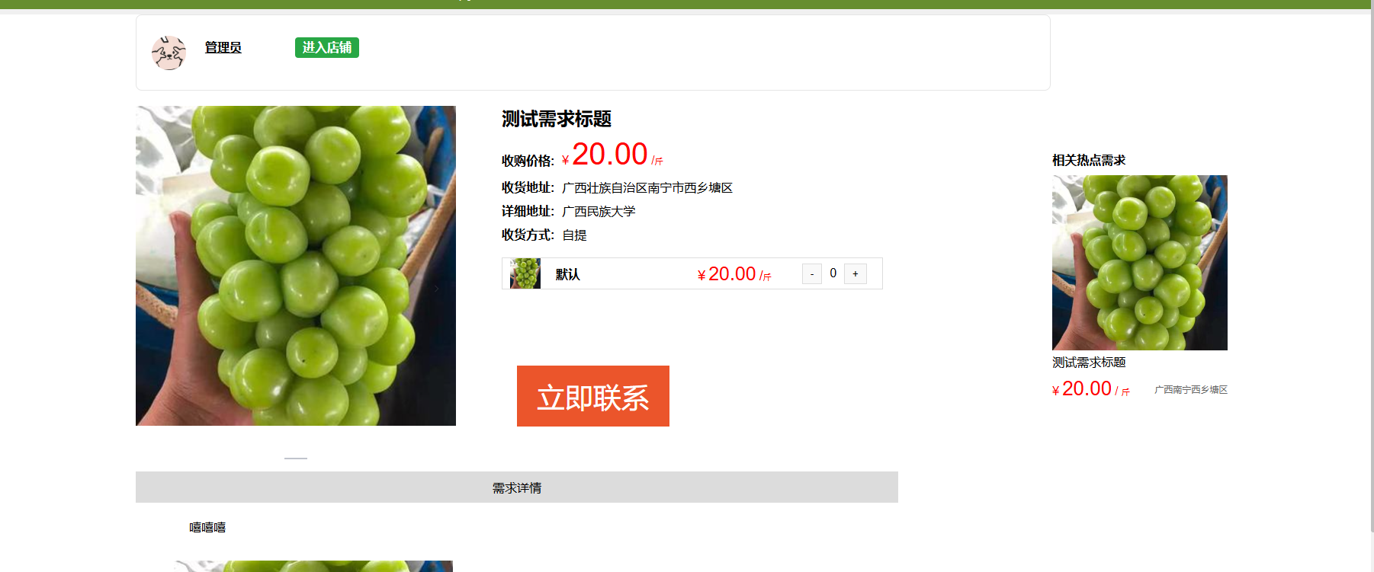

## 5.3操作信息

表5-2 操作信息表

|  |  |  |  |
| --- | --- | --- | --- |
| **运行目的** | **操作要求** | **启动方法** | **预计运行时间** |
| 管理员进入系统 | 输入用户名和密码 | 点击登录 | 1s |
| 查询农产品信息 | 输入农产品名称/ID | 点击查询按钮 | 1s |
| 添加农产品信息 | 输入农产品信息、上传图片等 | 点击提交按钮 | 2s |
| 提交农产品需求 | 输入需求信息 | 点击提交按钮 | 1s |
| 查看首页，搜索商品，发布热门信息 | 进入首页，输入搜索信息；登录账号发布热门信息 | 点击首页按钮；点击搜索按钮；点击免费发布信息按钮 | 1s |
| 用户注册 | 输入注册信息 | 点击注册按钮 | 2s |
| 农户上传农产品 | 输入农产品信息、上传文件 | 点击提交按钮 | 2s |
| 生成交易报告 | 系统自动生成农产品交易报告 | 点击下载按钮 | 1s |
| 预约专家指导 | 输入预约时间、专家信息 | 点击预约按钮 | 2s |
| 用户信息修改 | 输入新信息 | 点击保存按钮 | 2s |
| 用户退出系统 | 点击退出按钮 | 点击退出按钮 | 1s |
| 添加商品评论 | 输入评论内容，选择评分，上传图片等 | 点击提交评论按钮 | 2s |
| 查看商品评论 | 浏览商品的评论内容 | 点击查看评论按钮 | 1s |
| 删除商品评论 | 选择要删除的评论 | 点击删除按钮 | 2s |
| 添加商品到购物车 | 选择商品并设置购买数量 | 点击“加入购物车”按钮 | 1s |
| 查看购物车内容 | 查看购物车内商品、数量、价格等 | 点击购物车图标 | 1s |
| 修改购物车商品数量 | 修改购物车内商品的数量 | 点击数量旁边的加减号进行修改 | 2s |
| 从购物车中删除商品 | 选择要删除的商品 | 点击删除按钮 | 2s |
| 结算购物车 | 查看购物车内容，选择支付方式等 | 点击提交订单按钮 | 2s |
| 更换地址 | 在购物车界面可以更换常用的地址 | 点击更换地址按钮 | 2s |
| 求购分类 | 筛选想要的商品 | 点击分类栏 | 1s |
| 求购联系 | 联系卖家 | 点击商品后点击联系 | 1.5s |
| 查看农业知识 | 点击任意农业知识，进行农业知识的查看 | 点击农业知识按钮，再点击任意农业知识查看 | 1s |
| 评论农业知识 | 输入评论，添加评论 | 在文本框输入评论，点击添加评论按钮 | 1s |
|  |  |  |  |
|  |  |  |  |
|  |  |  |  |
|  |  |  |  |
|  |  |  |  |
|  |  |  |  |
|  |  |  |  |
|  |  |  |  |
|  |  |  |  |
|  |  |  |  |
|  |  |  |  |
|  |  |  |  |
|  |  |  |  |
|  |  |  |  |
|  |  |  |  |
|  |  |  |  |
|  |  |  |  |
|  |  |  |  |
|  |  |  |  |
|  |  |  |  |
|  |  |  |  |
|  |  |  |  |
|  |  |  |  |
|  |  |  |  |
|  |  |  |  |
|  |  |  |  |
|  |  |  |  |
|  |  |  |  |
|  |  |  |  |
|  |  |  |  |
|  |  |  |  |
|  |  |  |  |
|  |  |  |  |
|  |  |  |  |
|  |  |  |  |

# 非常规过程

## 6.1 非常规过程描述

1. 用户注册与身份认证

在“融销通”平台上，用户注册和身份认证是进入系统的第一步，但此过程不仅限于常规的输入用户名和密码。以下是一些非常规的描述，帮助用户理解平台的特别设计和服务。

多重身份认证：除了基本的手机号码或邮箱注册外，用户还需提供身份认证信息。农户在注册时需要上传农田证明或与农业相关的经营资质文件（如土地承包合同等），以便平台识别其身份并验证其是否符合参与融资与交易的条件。通过这一认证，平台可以为不同类型的用户提供个性化的服务。

2. 农产品交易流程

农产品交易的复杂性不仅体现在产品信息的发布和搜索，还包括了交易的全程监控与保障。以下是更详细的描述：

智能匹配供应商与需求方：当农民上传农产品信息时，系统会自动分析其地理位置、产品类型及品质，匹配当地或全国范围内的需求方，推荐合适的超市、餐饮供应商或零售平台。同时，平台也能根据交易历史数据，向农民推荐有较高成交率的合作方。

交易保障机制：平台的交易不仅仅是买卖双方的交流。为了确保农民获得公平合理的收入，平台设置了全程交易监控机制。当交易进入支付环节时，系统将冻结资金，直到双方完成交易，确保交易无误后资金才会转账给农户。

智能配送：平台支持智能物流管理。当产品售出后，系统将推荐或自动分配最合适的物流公司，并提供实时跟踪服务，确保农产品安全、及时送达。

3.投资者平台

对于投资者，平台不仅提供多元化的投资选择，还通过以下方式增强投资的透明性与可控性：

项目筛选与推荐：投资者可以根据自己的风险偏好、投资金额等选择不同的农业项目进行投资。系统会根据农民的信用评级、项目的盈利前景等因素进行智能推荐，帮助投资者选择合适的投资对象。

实时监控与收益分析：平台提供实时数据监控功能，投资者可以随时查看自己投资项目的进展情况、收益预估与实际回报。平台还提供风险预警功能，帮助投资者及时调整投资策略。

4.系统的技术保障

“融销通”平台基于SpringBoot和Vue技术栈开发，采用了多种先进的技术保障系统的安全性与高效性。

数据加密：用户的个人信息、交易数据等都通过加密技术进行保护，确保用户信息的隐私性和安全性。

高可用性设计：平台采用分布式架构设计，确保系统在高并发情况下也能够稳定运行，避免出现因流量激增导致的系统崩溃。

实时监控与报警：平台设置了实时的技术监控系统，对系统进行24小时监控，确保平台正常运行。一旦发生技术异常，系统会立即报警并进行处理。

# 第七章 操作命令一览表

表7-1 操作命令一览表

|  |  |  |
| --- | --- | --- |
| **操作命令** | **功能** | **参数说明** |
| *输入用户名、密码* | *登录* | *用户名、用户密码* |
| *点击修改密码* | *进入修改密码界面* | *无* |
| *输入原密码、新密码* | *修改密码* | *用户原密码、修改后的密码* |
| *点击商品查看按钮* | *查看商品资源界面* | *无* |
| *点击求购需求按钮* | *查看求购需求界面* | *无* |
| *点击首页按钮* | *查看首页界面* | *无* |
| *点击农业知识按钮* | *查看农业知识界面* | *无* |
| *点击专家指导按钮* | *查看专家指导界面* | *无* |
| *点击购物车按钮* | *查看购物车界面* | *商品数量、总价格* |
| *点击融资申请按钮* | *查看融资申请界面* | *无* |
| *点击提交订单按钮* | *提交订单* | *订单编号、用户编号、总价格* |
| *发布热门信息* | *发布热门信息* | *信息内容* |
| *搜索* | *搜索商品* | *关键字* |
| *筛选* | *筛选商品* | *筛选条件* |
| *退出登录* | *退出系统* | *无* |
| *个人中心* | *修改个人信息以及密码和收货地址* | *用户名、用户密码、收货地址* |
| *管理员登录* | *进入系统* | *用户名、用户密码* |
| *农户登录* | *进入系统* | *用户名、用户密码* |
| *买家登录* | *进入系统* | *用户名、用户密码* |
|  |  |  |
|  |  |  |
|  |  |  |
|  |  |  |

# 第八章 程序文件（或命令文件）和数据文件一览表

表8-1 程序文件和数据文件一览表

|  |  |  |  |
| --- | --- | --- | --- |
| 数据库文件 | *XXGL.mdf* |  |  |
| *XXGL_log.ldf* |  |  |
| 程序文件 | database.db | SQLite数据库文件 | 存储应用程序的结构化数据。 |
|  | config.json | JSON文件 | 系统配置数据文件，通常包含应用的设置和环境信息。 |
|  | data.csv | CSV文件 | 存储表格格式数据，通常用于导入和导出数据。 |
|  | data.xml | XML文件 | 用于存储和交换数据，通常用于结构化数据存储。 |
|  | logfile.log | 日志文件 | 系统运行时产生的日志文件，记录系统运行状态、错误信息等。 |
|  | access.log | 日志文件 | 记录HTTP服务器的请求信息，包括访问时间、IP地址等。 |
|  | error.log | 日志文件 | 系统或应用程序的错误日志，通常记录应用程序的错误和警告。 |
|  | backup.tar.gz | 压缩文件 | 数据库或系统的备份文件，通常是压缩后的tar包。 |
|  | user_data.json | JSON文件 | 存储用户个人信息和数据配置。 |
|  | transaction.csv | CSV文件 | 存储交易记录或数据流。 |
|  | product_data.xml | XML文件 | 存储产品信息、库存数据等结构化数据。 |
|  | session_data.dat | 二进制数据文件 | 存储临时会话数据，通常是程序运行时的缓存文件。 |
|  | model_weights.h5 | HDF5文件 | 存储机器学习模型训练的权重数据。 |
|  | training_data.npy | NumPy数组文件 | 用于存储机器学习或深度学习训练过程中的数据。 |
|  | schemas.sql | SQL文件 | 数据库结构定义脚本，包含数据库表、索引、约束等结构的SQL语句。 |